**Truyện cổ tích: Cậu bé mũi dài**

**Bé mũi dài nghe xong hốt hoảng thấy mình không thể thiếu chúng được. Từ đó cậu luôn giữ gìn vệ sinh cơ thể, giữ gìn đôi mắt,..**

**Nội dung**[**truyện cổ tích**](https://eva.vn/truyen-co-tich-cho-be-p2607c10.html)**cậu bé mũi dài**

Ngày xưa có một cậu bé có cái mũi rất dài, vì thế mọi người gọi cậu là: “Bé mũi dài”.

Một buổi sáng đẹp trời, tiếng gió vi vu thổi, tiếng chim Họa Mi hót véo von.

Bé Mũi dài nhìn thấy vườn hoa với muôn vàn bông hoa đua sắc khác nhau: Hoa Hướng Dương vàng rực, Hoa Hồng, Hoa Cẩm Chướng đỏ tươi.

Chú bé nhìn thấy một cây táo sai trĩu quả, những quả táo chín đỏ, thơm nức. Chú vội vàng leo lên cây để hái nhưng… chú không trèo lên được vì vướng phải cái mũi dài của mình.

Bực quá chú nói:

“Ước gì cái mũi của tôi biến mất, tôi chẳng cần cái mũi, tôi chỉ cần cái miệng để ăn đủ thứ thơm ngon trên đời, cũng chẳng cần có tai làm gì cả”.

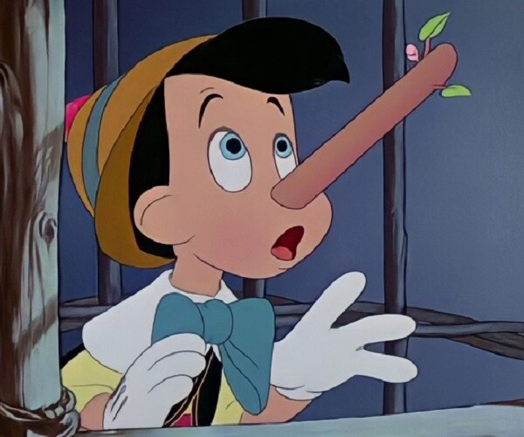

Ảnh minh họa.

Lúc đó chú Ong, cô Họa Mi đứng gần đó, thấy vậy đều ngạc nhiên nói:

– Tại sao bạn không cần mũi? Đối với tôi mũi rất cần, có mũi tôi mới có thể thở được, ngửi và phân biệt được các mùi thơm khác nhau của các loài hoa.

Lúc đó chim Họa Mi bay đến chỗ Mũi dài nói:

– Nếu bạn không có tai thì làm sao nghe được tiếng hót của tôi và những âm thanh kỳ diệu xung quanh.

Các cô hoa cũng rung rinh nói:

– Nếu bạn không có mắt bạn có nhìn thấy những màu hoa rực rỡ của chúng tôi không?

Bé mũi dài nghe xong hốt hoảng thấy mình không thể thiếu chúng được. Từ đó cậu luôn giữ gìn vệ sinh cơ thể, giữ gìn đôi mắt, cái mũi… không bao giờ có ý định vứt chúng đi nữa.

**Thử tài trí nhớ qua những câu đố vui**

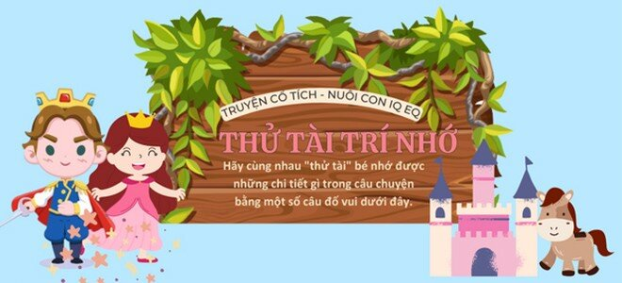

***1***

***Dẫn vào câu chuyện, hình ảnh con chim gì hót buổi sáng?***

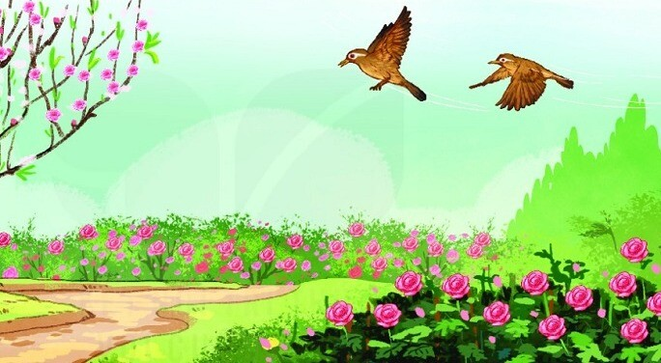

Chim Họa Mi.

Chim Vành Khuyên.

***2***

***Chú bé mũi dài muốn hải quả gì?***

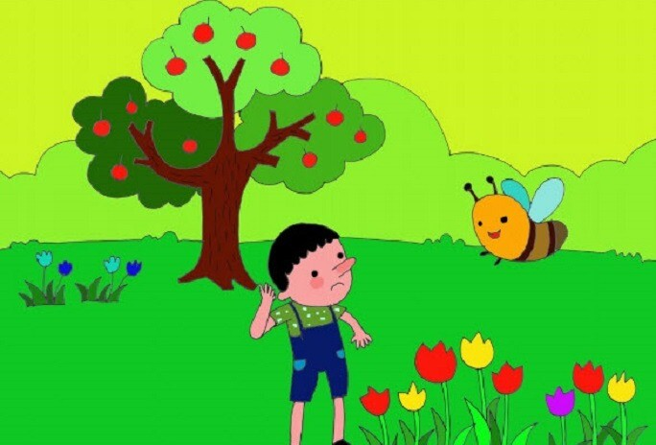

Quả táo.

Quả ổi.

***3***

***Trong vườn các loài hoa khoe sắc, hoa Cẩm Chướng có màu gi?***

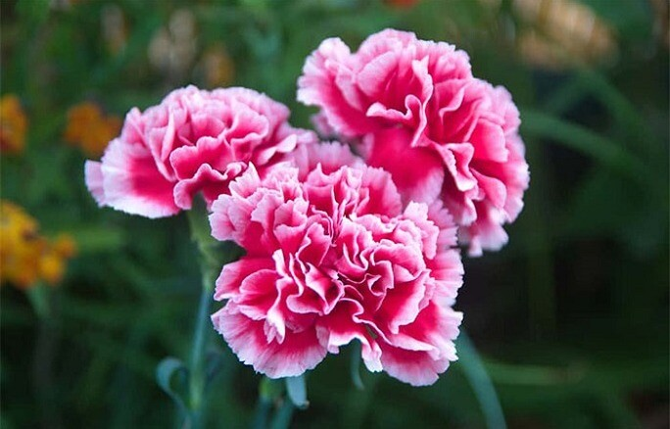

Màu đỏ tươi.

Màu xanh.